**<Data>**

**20230415 회의내용**

목표: 최종 data file 설명

* Band(어떤 사이트, preprocessing 과정, 2A 썼고 더 알고 싶으면 이 reference 보면 된다고 언급, 2A의 효용 – removes aerosol effect, adjusts for sunlight lightning)
* 실험
* 날짜 증강 설명(6/1부터 본 이유 – 최대한 땅 판 날짜와 가까운 과거 사진들만 사용)

Draft 작성: Word file을 Github에 upload (PPT 참고)

**20230421 <Hybrid remote sensing> 관련 Data 설명 시 필요한 내용 정리 (검토, 보완 필요)**

Q. (모든 내용 대상) 얼마나 구체적으로 설명해야 하는지?

* reference 필요한 내용들 체크 -> 인용

Q. Sen2 images와 Soil data를 어떤 순서로 배치하여 내용을 전개해나갈 것인지

Q. Sensing date (image 개수) 늘린 얘기 (특정 기간의 images 추가로 download 후 filtering 해서 총 data(행) 개수 늘어나기까지의 과정) 들어갈 위치 선정

1. True SOC data, Soil(Ground) data 얻은 과정

- From 이천

-- 장소(위도, 경도) 선정 기준(여기에서 sen2 images 관련 설명 필요하다면 위의 Q. 해결해야 함) -> 기간, 장소, 총 n개의 표본 추출

-- 표본 추출(땅 파는) 방법 (reference)

- 표본

-- NICEM에서 SOC 측정 (측정 방법)

-- ST 측정 (실험 방법)

-- SWHC 측정 (실험 방법)

2. Sen2 images 얻은 과정

- From Copernicus website -> Downloaded 2A images

-- Why 2A images? (reference)

- Images -> numerical data

-- QGIS

3. Indices(NDVI, BSI, …) 계산

- Filtered data by NDVI, BSI

-- Filtering 기준

4. Final Data (Dataframe) 의 모습

Q. image 첨부?

- 모든 열이 위에서 설명한 부분과 대응되는지 확인

5. Data 확인 후, 그리고 Data 이후 내용 작성 시 1. ~ 4.에 포함되어 있지 않은 내용 포함시키기

**20230502**

Data 확인 결과, 20230421의 내용이 ‘2000_20m_and_all_final_20221112.xlsx’ file의 첫 번째 sheet의 모든 내용을 포함하고 있음

Data 부분 글 구조 아이디어: 표본 얻는 과정 설명 -> column(이하 Col) 순서대로 표본이 어떻게 이용되었는지 설명

**<Data 부분 문단 구성>**

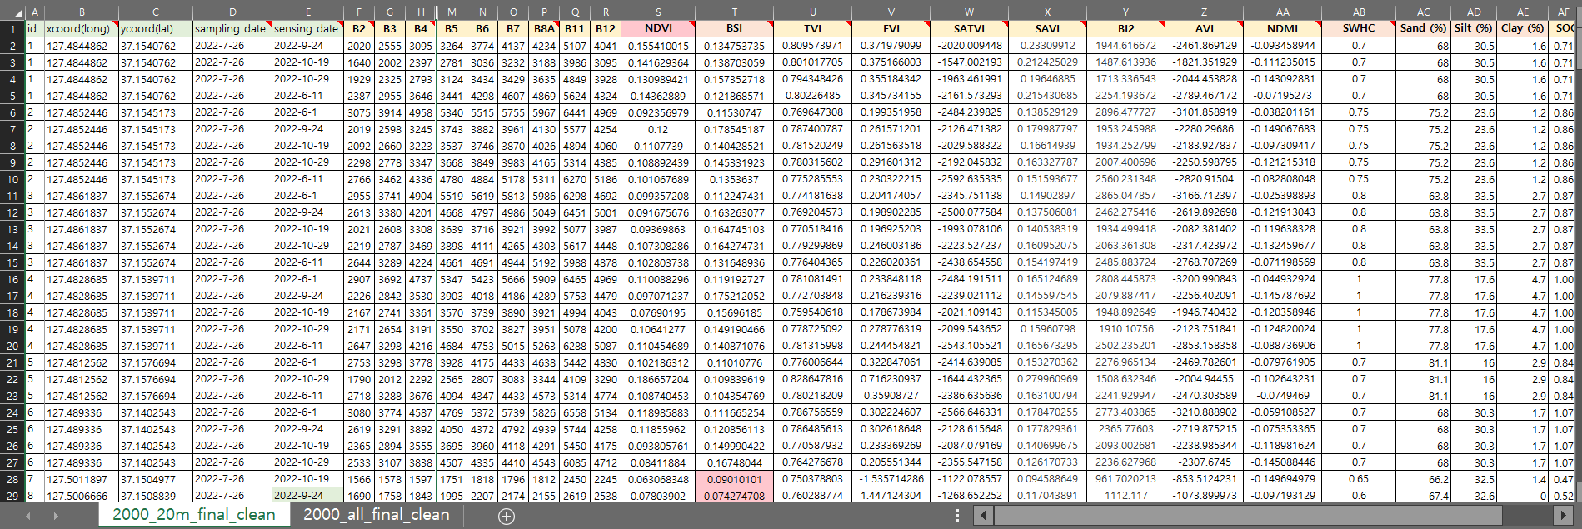

1. 표본((위도, 경도))을 선정하는 기준 설명

- 토양 관점: Bare soil이 있어야 함, SOC Variance가 높아야 함 (옳은 설명인지, 설명하지 않은 내용이 없는지 확인 필요)

- Sen 2 사진 관점: 구름 없는 사진을 얻을 수 있어야 함 (이 내용은 추후 Col 설명 시 설명)

2. Col A ~ Col D (땅 파는 방법 설명하는 내용 포함)

3. Col E

4. Col F ~ Col R

5. Col S ~ Col AA (NDVI, BSI로 filtering 하는 기준과 한 결과 포함)

6. Col AB ~ Col AF

<당장 확인해야 하는 것들>

* 내용 보완 (추가/삭제/수정해야 할 부분 찾기)

* 문단 구성 검토 (기준 예시: 연구 내용을 정확하게 설명했는지, 정확하게 설명하는 데에 적절한지, Data 전(Intro)과 후(Method) 부분과의 연결이 잘 될지)

* 논문 내용에 ‘2000_20m_and_all_final_20221112.xlsx’ file의 두 번째 sheet도 쓰였는지 확인 (위 문단 구성은 첫 번째 sheet를 기준으로 하였고 두 번째 sheet가 포함된다면 큰 틀은 변하지 않지만 두 번째 sheet까지 아우를 수 있도록 편집해야 함)

<다음 과제>

첫째, 문단을 문장으로 구성 후 ‘검토’

둘째, Data 뒷 부분을 작성하면서 ‘수정’

셋째, reference 다는 등 detail ‘완성’